「健やか高松２１」モデル地区・モデル事業実施要領

１ 目的
この要領は，市民の自発的，主体的な健康づくりを推進するため，健康づくりを実践している地区または事業をモデル地区・モデル事業として登録し，全市的に紹介することによって，市民の健康づくりに関する意識啓発と健康づくりを推進するための環境整備を行うことを目的とする。
２ 実施主体
高松市
３ 実施対象
 高松市民の健康づくり活動を積極的に実践する高松市内の地区
 高松市民の健康づくりのために実践する事業
４ 登録基準
前項に掲げる地区・事業で，「健やか高松２１」（以下「計画」という。）に賛同し，計画に示す実践目標のうち，一つ以上の目標について，具体的な実践内容および数値目標を設定して健康づくりを実践している地区・事業またはこれから実践しようとする地区・事業をモデル地区・モデル事業として登録する。
≪実践目標≫
①こころの豊かさ ②運動
③食生活 ④歯の健康
⑤安全 ⑥たばこ
⑦アルコール（飲酒） ⑧生活習慣病
５ 実施手順
 募集
市長は，高松市地域保健推進協議会および同協議会の下部組織である「健やか高松２１」推進部会の構成機関・団体への働きかけおよび広報紙・ホームページ等により，モデル地区・モデル事業を広く募集する。
 申込み・受付
登録を希望する地区・事業の代表者は，随時，所定の申込書（様式第１号）を市長に提出して申し込むものとし，市長は，随時，当該申込みを受け付けるものとする。
 登録
市長は，申込内容を審査し，適当と認める場合は，当該地区・事業をモデル地区・モデル事業として登録する。また，その旨を通知書（様式第２号）により通知し，登録証（様式第３号）を交付する。
 実践・報告
前項の登録を受けたモデル地区・モデル事業の代表者は，速やかに登録内容に基づく目標達成に向けた運動を実践し，少なくとも年１回，市長から求めがある場合は，所定の報告書（様式第４号）により実践目標達成状況を報告するものとする。
 市民への周知
市長は，少なくとも年１回，前項に規定するモデル地区・モデル事業の代表者からの報告に基づき，目標達成状況等を，広報紙・ホームページ等で公表し，広く市民に周知するものとする。

附 則
この要領は，平成１９年１１月１日から施行する。

（様式第１号）

平成 年 月 日

高松市長

代表者住所

代表者氏名 ㊞

「健やか高松２１」モデル地区・モデル事業申込書

「健やか高松２１」モデル地区・モデル事業の目的に賛同し，健康づくりを推進する地区・事業として，次のとおり申し込みます。
地区・事業名称
地区の範囲
事業参加要件
担当者氏名（連絡先となる方）
電話番号 |  |  | ＦＡＸ番号
Ｅメールアドレス
申 込 内 容 | 実践目標
申 込 内 容 | 実践内容
申 込 内 容 | 数値目標
（様式第２号）
高保対第 号
平成 年 月 日

代表者住所

代表者氏名 様

高松市長 大 西 秀 人

「健やか高松２１」モデル地区・モデル事業登録通知書

次のとおり，貴地区・事業を「健やか高松２１」モデル地区・モデル事業として登録しました。
登録番号 |  |  | 登録日 | 平成 年 月 日
地区・事業名称
登 録 内 容 | 実践目標
登 録 内 容 | 実践内容
登 録 内 容 | 数値目標
（様式第３号）
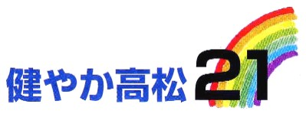「健やか高松２１」モデル地区・モデル事業

実践目標：

実践内容：

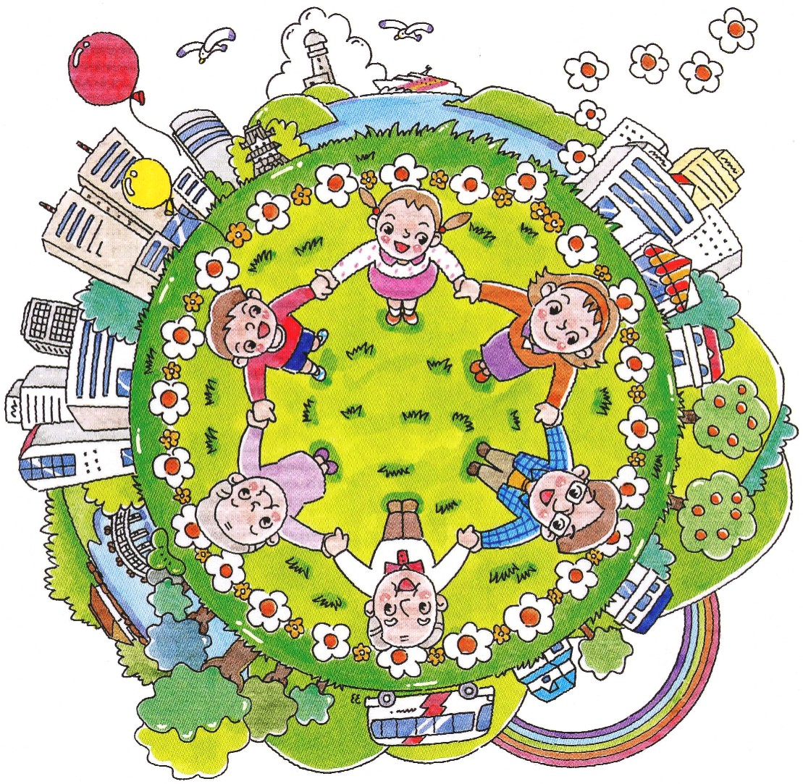

健康づくり運動をみんなでスタート

高 松 市

（様式第４号）
平成 年 月 日

高松市長

代表者住所

代表者氏名 ㊞

「健やか高松２１」実践目標達成状況報告書

「健やか高松２１」実践目標の達成状況を次のとおり報告します。
登録番号 |  | 登録日 | 平成 年 月 日
地区・事業名称
担当者氏名 |  | 連絡先電話
実践目標
達成状況

